实验三 Docker容器与微服务容器化部署实验
实验目的：
了解操作系统虚拟化的基本概念，了解Docker镜像和容器工作的基本原理。掌握仓库、镜像、容器之间的关系。掌握镜像和容器的基本操作，了解基于Dockerfile自制镜像。了解容器数据卷和容器网络，能够完成docker相关的基本操作，能够用docker打包自己的springboot应用并成功运行测试，利用docker/docker-compose打包部署微服务应用。

实验环境（硬/软件要求）：
硬件：CPU主频2.0GHz以上，硬盘20G以上，内存8G以上
软件：IDEA，maven3，JDK8，Springboot2
Docker宿主机系统：Centos7
实验内容：
- Docker安装配置
  - DockerCE安装
按照阿里云在CentOS安装时介绍步骤：
（参考：https://blog.csdn.net/liuyinfei_java/java/article/details/88557695）

# step 1: 安装必要的一些系统工具
yum install -y yum-utils device-mapper-persistent-data lvm2
# Step 2: 添加软件源信息
yum-config-manager --add-repo http://mirrors.aliyun.com/docker-ce/linux/centos/docker-ce.repo
# Step 3: 更新并安装 Docker-CE
yum makecache fast
yum -y install docker-ce
# Step 4: 开启Docker服务
service docker start
# Step 5：检查安装
docker info
  - 镜像仓库
    - 访问docker官方仓库http://hub.docker.com，搜索感兴趣的镜像，认真阅读镜像的使用说明，注意不同版本（tag）镜像的差别和拉取指令
    - 私有仓库（阿里云）
      - 注册阿里云账号
      - 通过http://cr.console.aliyun.com/进入阿里云容器镜像服务
      - 在管理页面中创建自己的镜像命名空间和镜像仓库
      - 通过镜像的操作指南使用自己的私有镜像仓库
- 镜像与容器操作
  - 镜像
    - 本机镜像查询
- 列出本地所有的镜像: docker images
- 列出本地所有的镜像(含中间映像层):docker images -a
- 可以通过管道过滤结果：docker images | grep nginx
    - 镜像拉取
      - 官方仓库拉取：docker pull <镜像名:版本号>，tag即为版本号，缺省时为latest
拉取5.7版本的mysql镜像到本地：docker pull mysql:5.7
拉取最新（latest）版本的nginx镜像到本地：docker pull nginx
      - 私有仓库拉取：参照阿里云私有仓库中镜像的操作指南
    - 镜像加速
          - 通过修改docker的daemon配置文件/etc/docker/daemon.json配置镜像加速器，如果配置文件不存在就新建，文件内容如下：
{
"registry-mirrors": ["https://4pwh0wn5.mirror.aliyuncs.com"]
}
          - ii. 测试镜像下载速度
    - 重命名镜像/为镜像添加新标记
      - 本地镜像列表新增加一个新标记的镜像
      - 新镜像为原镜像的引用
      - 一般用于镜像的私有仓库推送
docker tag nginx registry.cn-hangzhou.aliyuncs.com/edu_zust/nginx:v1
    - 镜像删除
      - 根据镜像名删除
docker rmi mysql:5.7
      - 根据镜像id删除
docker rmi ed21b7a8aee9
  - 容器
    - 工作目录准备
    - 创建容器
      - 创建容器并进入容器内部（退出后容器stop），最后跟上进入容器后的第一个命令
docker run –name nginx1 -it nginx bash
docker run –name nginx1 -it –rm nginx bash
      - 创建后台运行容器
docker run -d –name mysql -p 3336:3306 mysql:5.7
docker run -d -p 3306:3306 --name mysql -e MYSQL_ROOT_PASSWORD=123456 -d mysql:5.7
      - 参数说明
--name:指定创建的容器名字(两个短横杠--)
-it:创建交互式容器(一个横杠)
-d:创建后台运行容器(一个横杠)
--rm:退出容器后删除容器(两个横杠)
-e:指定镜像参数的值(一个横杠)
-p:映射容器端口到主机，主机端口：容器端口(一个横杠)
    - 数据卷
      - 将主机目录映射到容器中，实现容器与主机数据共享，可以共享多个目录或文件
docker run --rm -d -p 8081:80 --name nginx-test-web \
-v /home/nginx/www:/usr/share/nginx/html \
-v /home/nginx/conf/nginx.conf:/etc/nginx/nginx.conf \
-v /home/nginx/logs:/var/log/nginx \
nginx
      - 参数说明
-v:宿主机目录:容器中的目录
容器中的关键目录和配置文件位置可能跟普通软件安装时的不一致，要仔细看镜像使用说明
    - 容器网络
      - 为宿主机中的容器创建独立网络，同一个网络中的容器之间通过名字就可相互访问（相当于dns），不同网络之间的容器不能通过名字访问。
      - 查看可用的docker网络
docker network ls
      - 创建网络
docker network create mynet
      - 创建容器时指定网络(两个横杠)
docker run -d –name mysql -p 3336:3306 –net mynet mysql:5.7
      - 将运行中的容器加入网络
docker network connect mynet mynginx
    - 常用容器创建：见PPT
    - 查看容器内容：
      - 进入运行中容器，查看容器内容，跟上进入容器后的第一个命令（容器中不是所有的shell命令都支持）
docker exec -it myngix bash
    - 查看容器日志
      - docker logs -f –tail 200 myngix
      - tail前是两个横杠
    - 宿主机与容器中文件相互拷贝
      - 从容器中copy到宿主机
docker cp myngix:/etc/nginx/nginx.conf /root/docker_space/ng.conf
      - 从宿主机copy到容器
docker cp /root/docker_space/ng.conf myngix:/etc/nginx/nginx.conf
- 自定义镜像与容器
  - Dockerfile
    - Docker镜像的描述文件
    - 由若干指令构成
    - 可通过docker build指令创建镜像(不要忘记最后的那个点)
      - docker build -t name:tag .
      - docker build -f /path/to/file -t name:tag .
参考：https://www.cnblogs.com/edisonchou/p/dockerfile_inside_introduction.html
  - 定制JDK镜像
    - 准备工作
      - 到oracle官网下载linux版jdk8（tar.gz），放到docker主机上
      - 解压到工作目录的jdk8目录中
    - 编写Dockerfile文件
      - 在工作目录下创建Dockerfile，内容如下
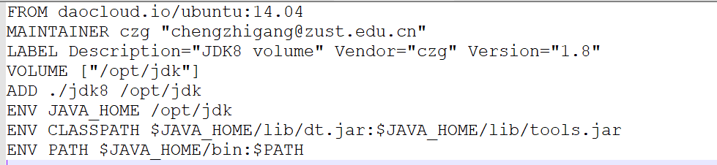
    - 创建jdk镜像
      - 在工作目录下运行(最后有个点)：docker build -t jdk:8 .
      - 执行指令docker images | grep jdk，查看本机是否有jdk:8这个镜像
  - Springboot应用打包
    - 编译springboot项目
      - 打开cmd，进入springboot项目源码根目录（pom.xml所在的目录）
      - 修改数据源连接
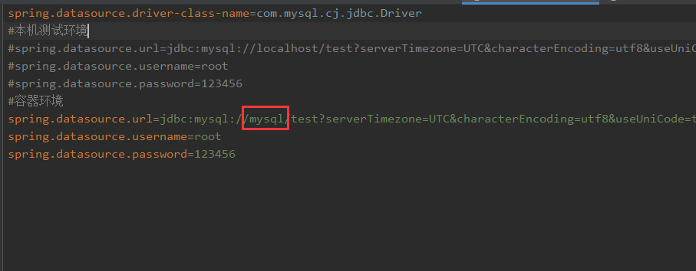
      - 打jar包：mvn clean package -Dmaven.test.skip=true
      - 将target目录中的.jar文件传至docker主机的工作目录，改名为app.jar
        - scp ./target/***.jar root@ip:/root/docker_space
        - 其他的ftp工具
    - 编写Dockerfile
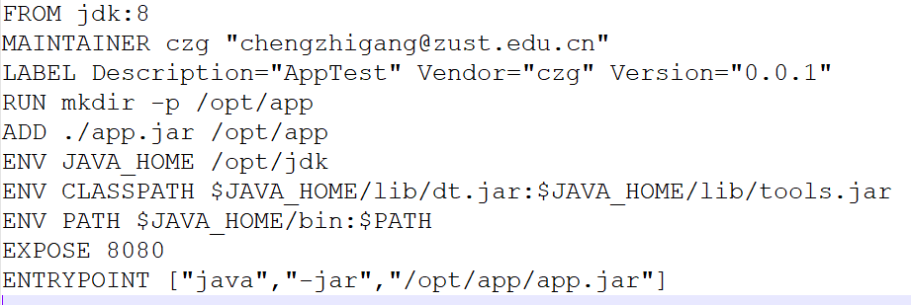
    - 创建springboot项目镜像
      - docker build -t springboottest:1.0 .
    - 创建docker网络
      - docker network create testnet
    - 创建容器
      - Mysql容器
        - docker run -d –name mysql -p 3336:3306 -e MYSQL_ROOT_PASSWORD=123456 –net testnet mysql:5.7
      - springboot项目容器
        - docker run -d –name test -p 8088:8080 –net testnet springboottest:1.0
    - 测试springboot项目
      - http://docker主机ip:8088/swagger-ui.html
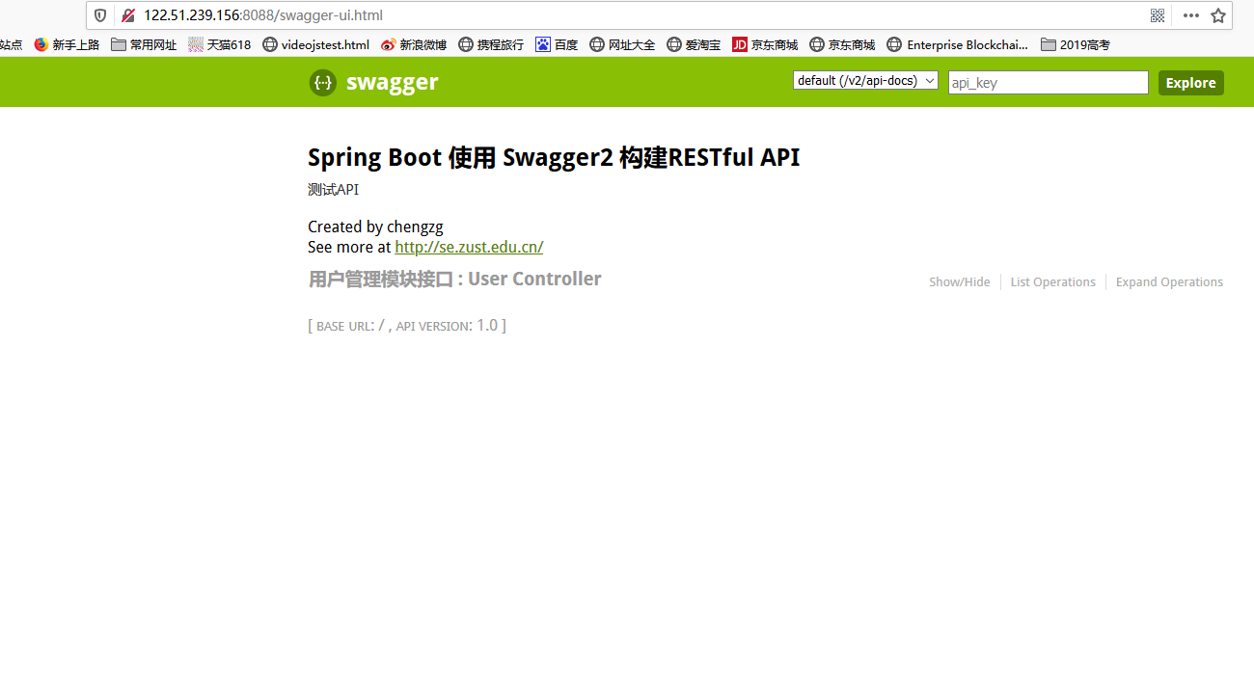
- 微服务的容器化部署
1、Dubbo服务组件部署
  - Zookeeper容器部署
- 拉取zookeeper镜像

- 创建zookeeper容器
注：测试的时候2181端口映射到主机端口上，实际运行时最好不要开放。
  - dubbo-admin容器部署
- 拉去dubbo-admin镜像
- 创建dubbo-admin容器
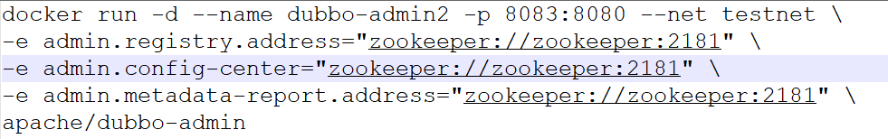
2、容器化部署测试dubbo服务
从git拉取hello-dubbo项目https://gitee.com/zustse/hello-dubbo
  - Dubbo服务者项目容器部署
    - 将dubbo服务者项目中的注册中心地址改为zookeeper容器链接（dubbo.registry.address=zookeeper:2181）
    - 将dubbo服务者项目按照springboot项目容器打包成镜像
    - 创建dubbo服务者项目镜像的容器，启动dubbo微服务
  - Dubbo消费者项目容器部署
    - 将dubbo消费者项目中的注册中心地址改为zookeeper容器链接（dubbo.registry.address=zookeeper://zookeeper:2181）
    - 将dubbo消费者项目按照springboot项目容器打包成镜像
    - 创建dubbo消费者项目镜像的容器，启动dubbo服务的消费者（web项目）
  - 通过浏览器测试消费者项目容器中的api接口
五、拓展
1、利用docker-compose部署多容器应用
2、利用docker/docker-compose部署实验二中的springcloud微服务应用

